**资格响应文件**

**项目名称:木里县政府采购项目**

**询价通知编号:MLZC2023-059**

**分包号：01**

**采购供应商:苏州伯利恒水上设施工程有限公司**

**二0二三年十二月十四日**

**目录**

资格要求相关证明材料： 1

一、营业执照 1

二、法定代表人授权书 2

三、供应商基本情况表 3

四、承诺函 4

五、财务报告 5

六、中小企业声明函 21

七、无行贿犯罪记录承诺函 23

八、报价函 24

九、供应商类似项目业绩一览表 25

**资格要求相关证明材料：**

**一、营业执照**

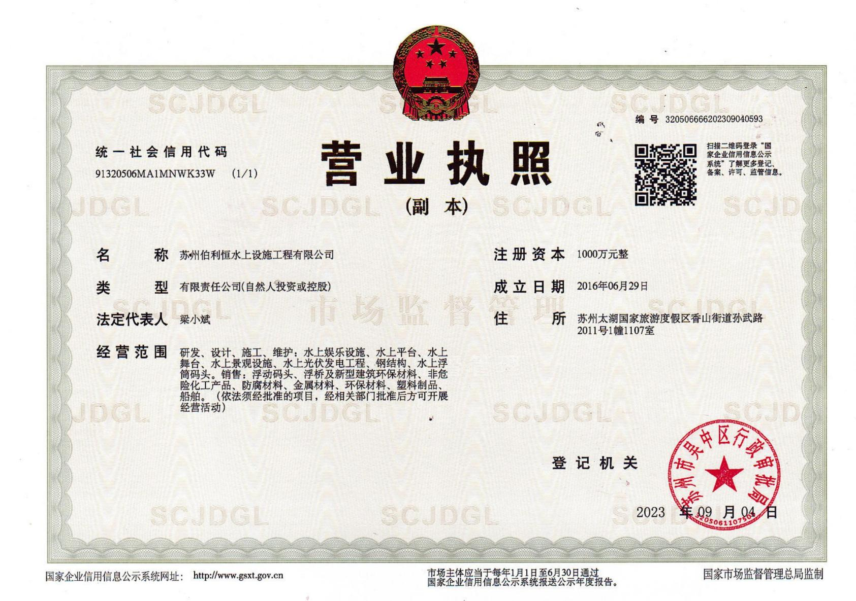

**二、法定代表人授权书**

木里县政府采购中心：

本授权声明： 苏州伯利恒水上设施工程有限公司 （单位名称）,法定代表人 梁小斌 （职务 总经理 ），授权 （职务 投标专员 ）为我方参加 木里县航务海事发展中心船舶停靠平台采购项目 （采购编号： MLZC2023-059号 ）询价采购活动的合法代表，以我方名义全权处理该项目有关询价、报价、签订合同以及执行合同等一切事宜。

特此声明。

供应商名称：苏州伯利恒水上设施工程有限公司（盖单位公章）

法定代表人（签字或盖章）：

职 务：总经理

被授权人签字：

职 务：投标专员

日 期：2023年12月14日

法定代表人身份证复印件

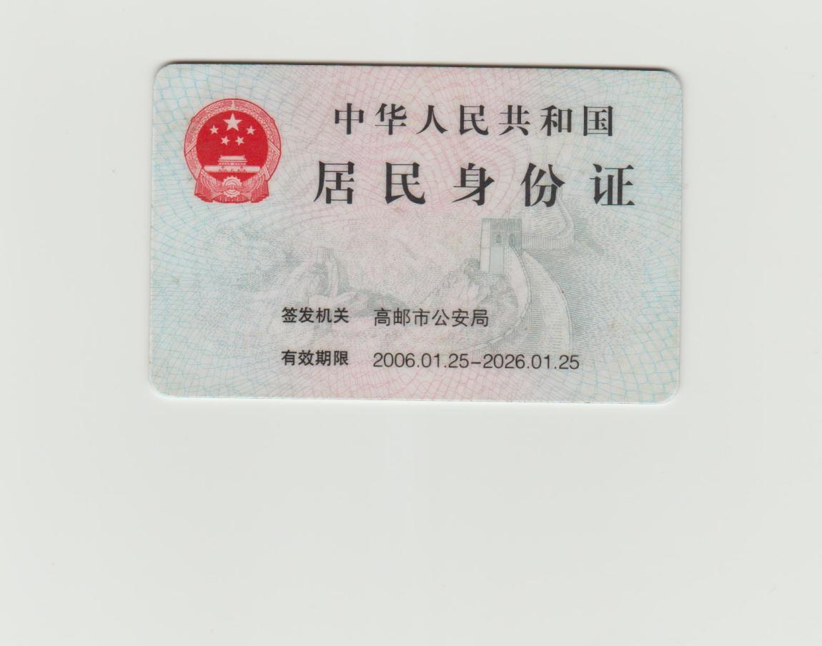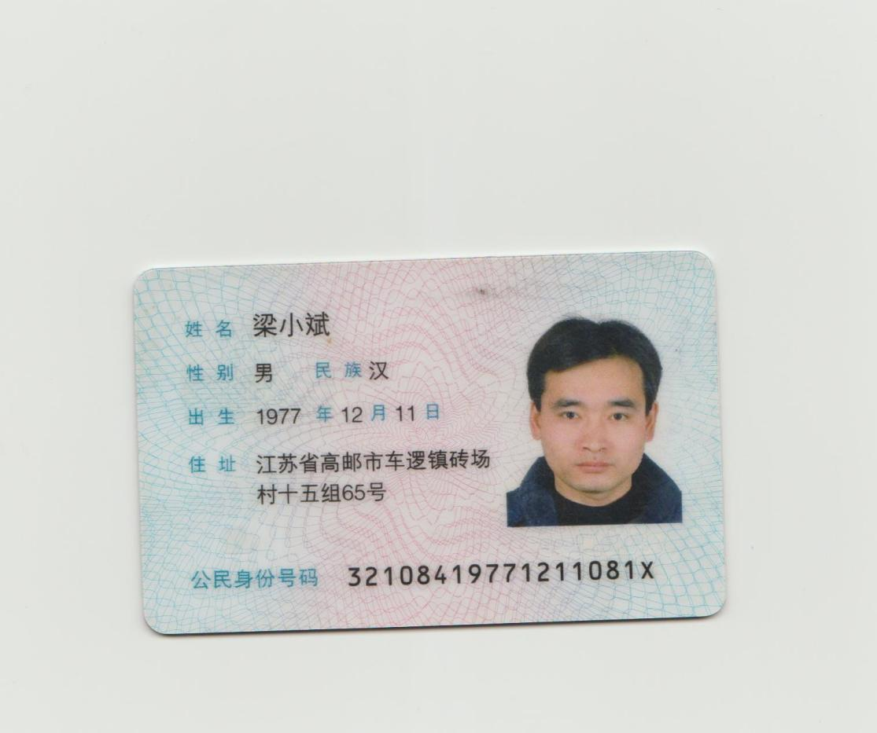

授权代表身份证复印件

**三、供应商基本情况表**

|  |  |  |  |  |  |  |
| --- | --- | --- | --- | --- | --- | --- |
| 供应商名称 | 苏州伯利恒水上设施工程有限公司 | | | | | |
| 注册地址 | 苏州太湖国家旅游度假区香山街道  孙武路2011号1幢1107室 | | | | 邮政编码 | 215164 |
| 联系方式 | 联系人 | 梁小斌 | | | 联系电话 | 13862141137 |
| 传真 | 0512-66016222 | | | 网址 | <http://www.>  szblhgc.com/ |
| 组织结构 | 有限责任公司 | | | | | |
| 法定代表人 | 姓名 | 梁小斌 | 技术职称 |  | 联系电话 | 13862141137 |
| 技术负责人 | 姓名 | 王玉广 | 技术职称 |  | 联系电话 | 18605207987 |
| 成立时间 | 2016/06/29 | | 员工总人数：50人以下 | | | |
| 企业资质等级 | AAA | | 其中 | 项目经理 | | 梁小斌 |
| 营业执照号 | 91320506MA1MNWK33W | | 高级职称人员 | |  |
| 注册资金 | 1000万元整 | | 中级职称人员 | |  |
| 开户银行 | 中国建设银行股份有限公司苏州胥口支行 | | 初级职称人员 | |  |
| 账号 | 32250199754800000221 | | 技工 | |  |
| 经营范围 | 研发、设计、施工、维护：水上娱乐设施、水上平台、水上舞台、水上景观设施、水上光伏发电工程、钢结构、水上浮筒码头。销售：浮动码头、浮桥及新型建筑环保材料、非危险化工产品、防腐材料、金属材料、环保材料、塑料制品、船舶。（依法须经批准的项目，经相关部门批准后方可开展经营活动） | | | | | |
| 备注 | 无 | | | | | |

供应商名称：苏州伯利恒水上设施工程有限公司（盖单位公章）

法定代表人或授权代表（签字或盖章）：

日 期：2023年12月14日

**四、承诺函**

木里县政府采购中心：

我公司作为本次询价项目的供应商，根据询价通知书要求，现郑重承诺如下：

一、具备《中华人民共和国政府采购法》第二十二条第一款和本项目规定的条件：

（一）具有独立承担民事责任的能力；

（二）具有良好的商业信誉和健全的财务会计制度；

（三）具有履行合同所必需的设备和专业技术能力；

（四）有依法缴纳税收和社会保障资金的良好记录；

（五）参加政府采购活动前三年内，在经营活动中没有重大违法记录；

（六）法律、行政法规规定的其他条件；

（七）根据采购项目提出的特殊条件。

二、完全接受和满足本项目询价通知书中规定的实质性要求，如对询价通知书有异议，已经在递交响应文件截止时间届满前依法进行维权救济，不存在对询价通知书有异议的同时又参加询价以求侥幸成交或者为实现其他非法目的的行为。

三、在参加本次采购活动中，不存在与单位负责人为同一人或者存在直接控股、管理关系的其他供应商参与同一合同项下的政府采购活动的行为。

四、在参加本次采购活动中，不存在和其他供应商在同一合同项下的采购项目中，同时委托同一个自然人、同一家庭的人员、同一单位的人员作为代理人的行为。

五、如果有政府采购有关法律法规规定的记入诚信档案的失信行为，将在响应文件中全面如实反映。

六、响应文件中提供的能够给予我公司带来优惠、好处的任何资料和技术、服务、商务等响应承诺情况都是真实的、有效的、合法的。

七、如本项目询价采购过程中需要提供样品，则我公司提供的样品即为成交后将要提供的成交产品，我公司对提供样品的性能和质量负责，因样品存在缺陷或者不符合采购文件要求导致未能成交的，我公司愿意承担相应不利后果。

本公司对上述承诺的内容事项真实性负责。如经查实上述承诺的内容事项存在虚假，我公司愿意接受以提供虚假材料谋取成交的法律责任。

法定代表人签字或者加盖个人私章：

授权代表签字：

供应商名称：苏州伯利恒水上设施工程有限公司（盖章）

日 期：2023年12月14日

**五、财务报告**

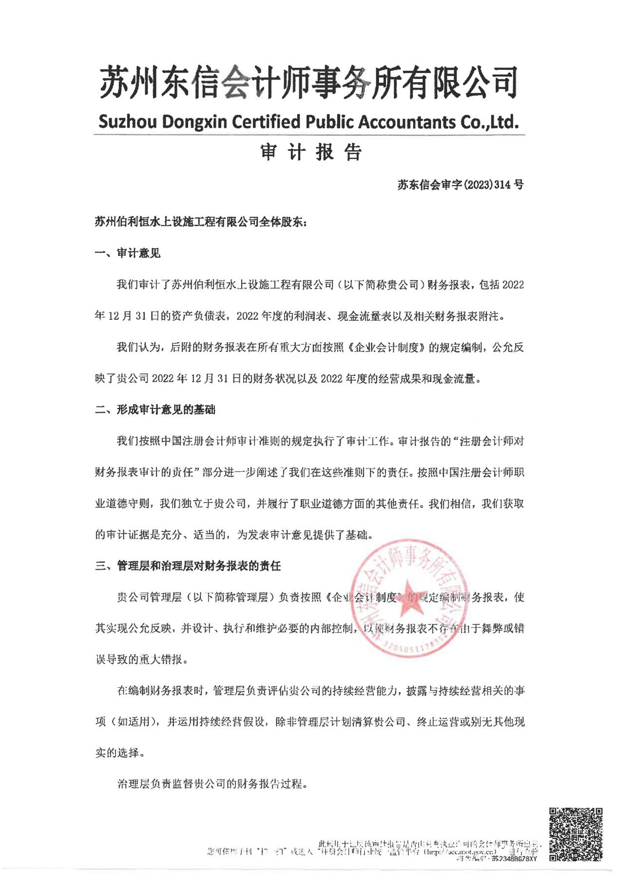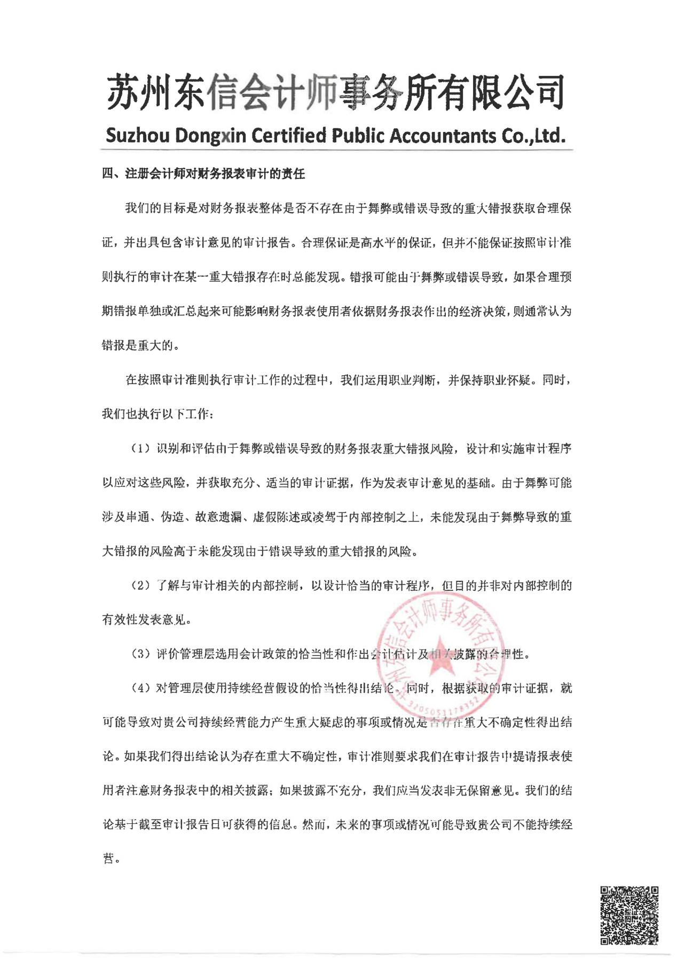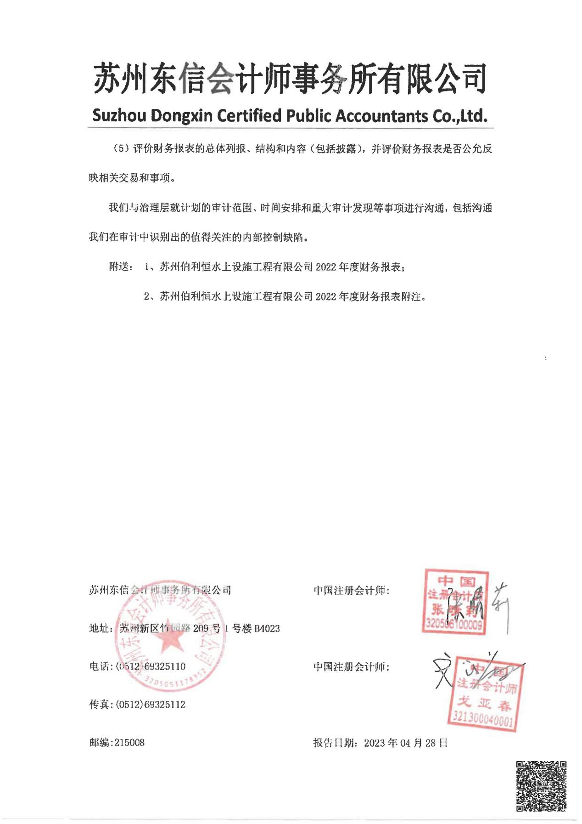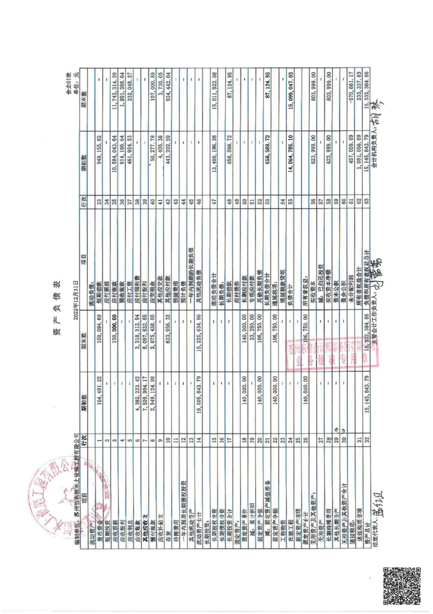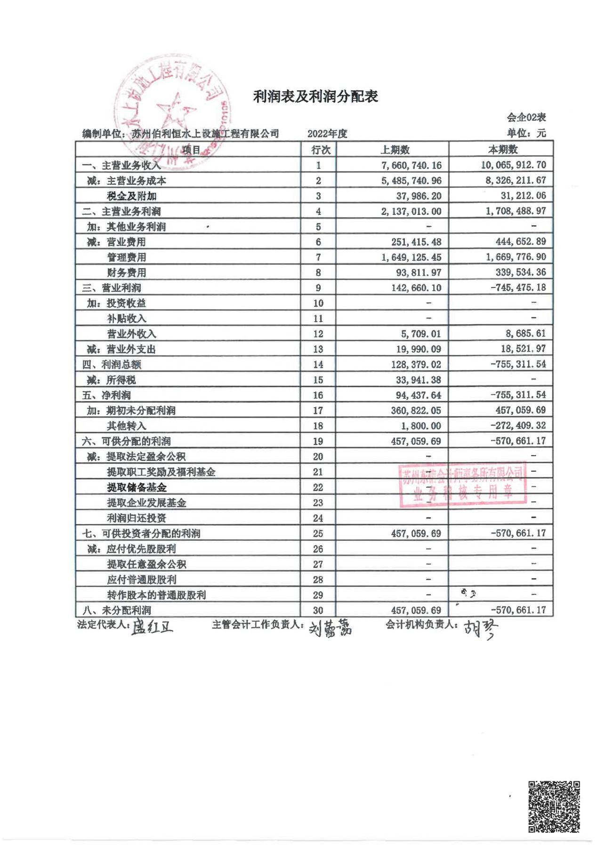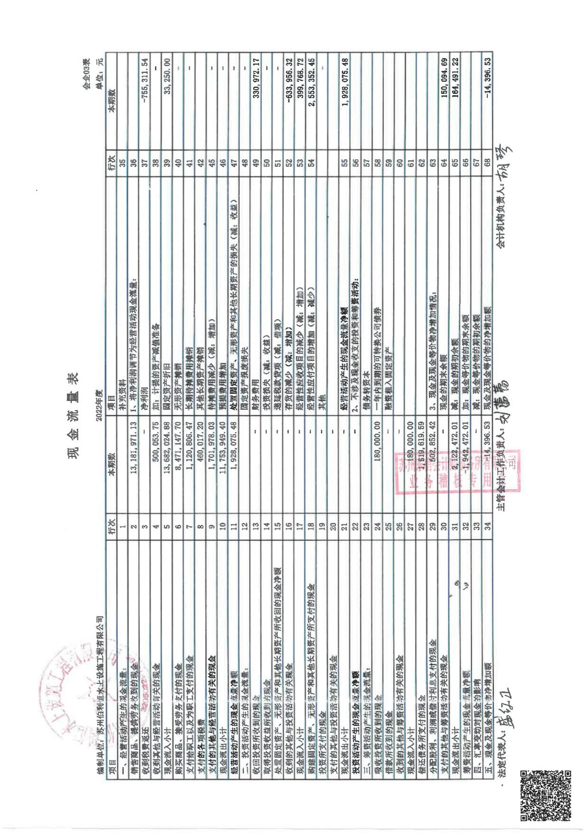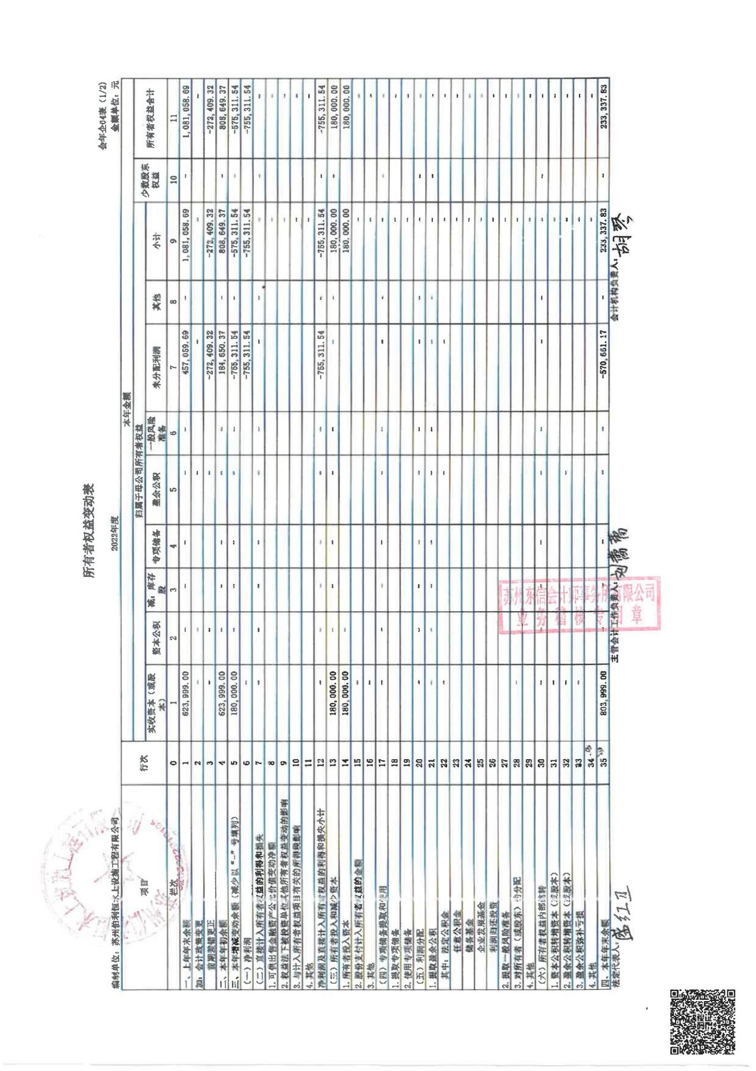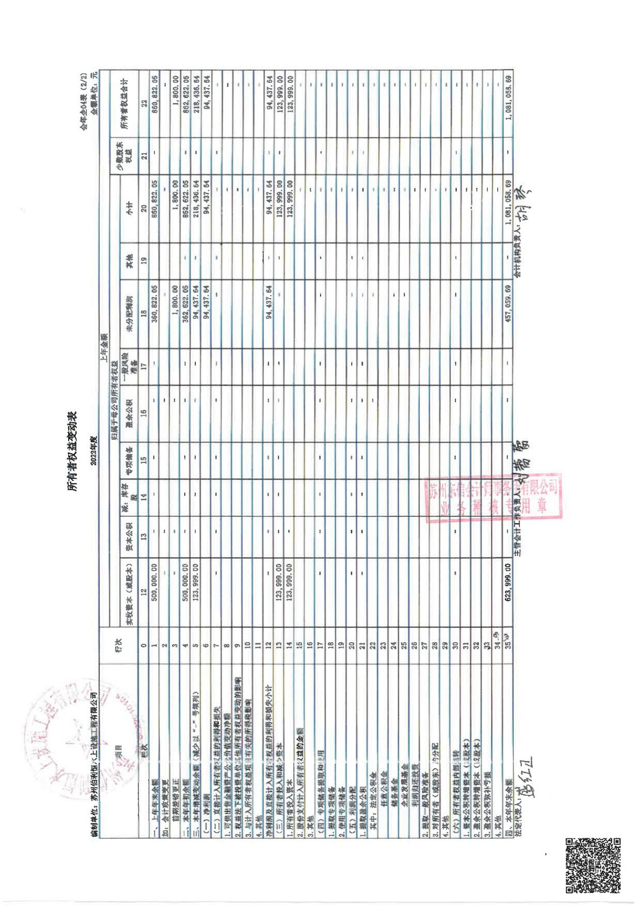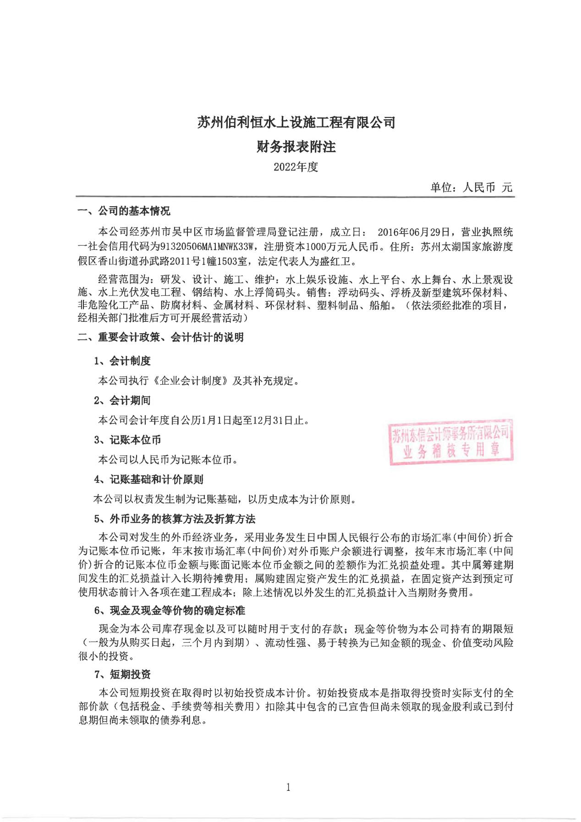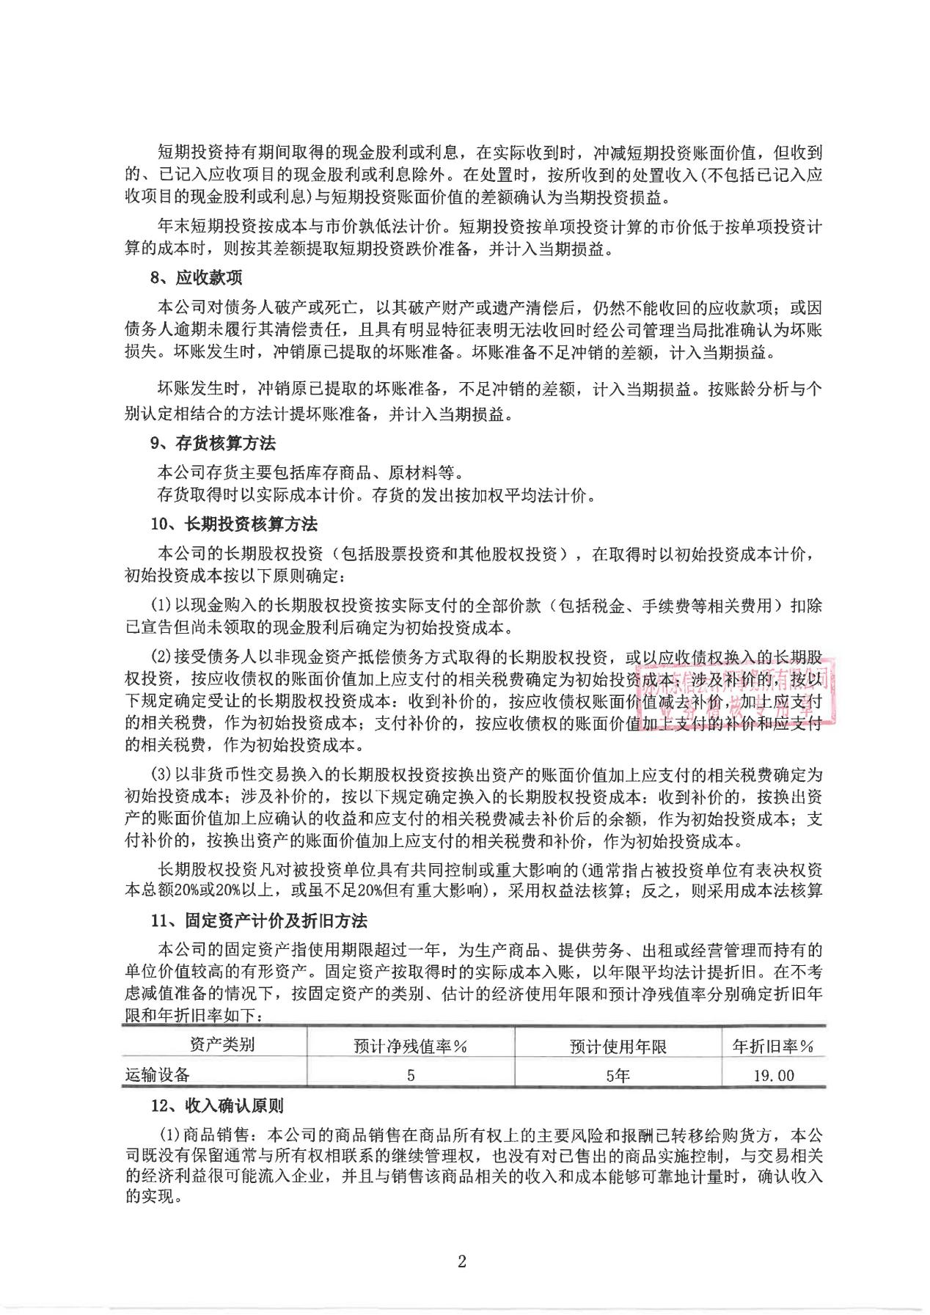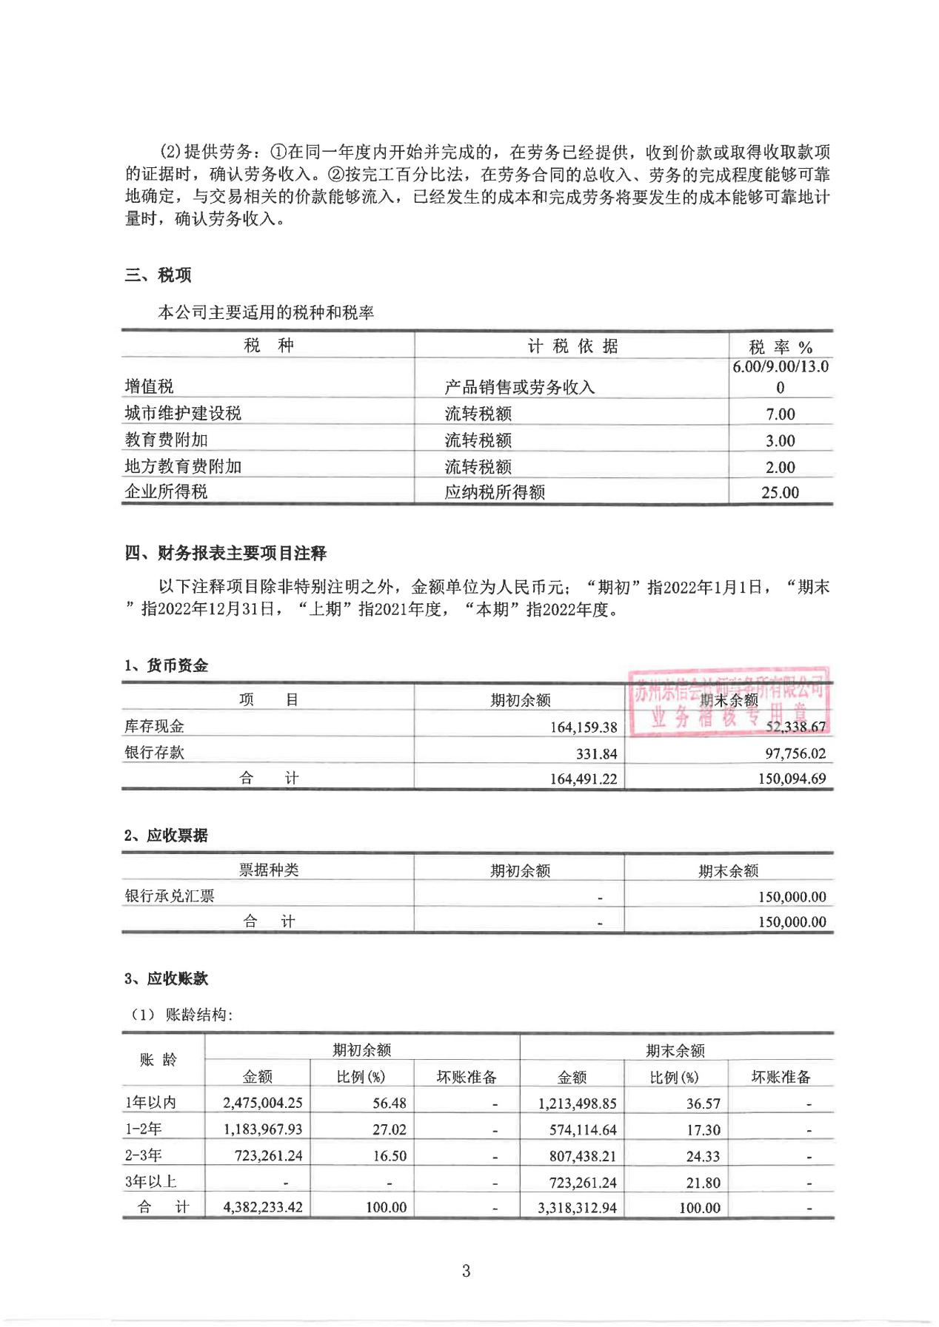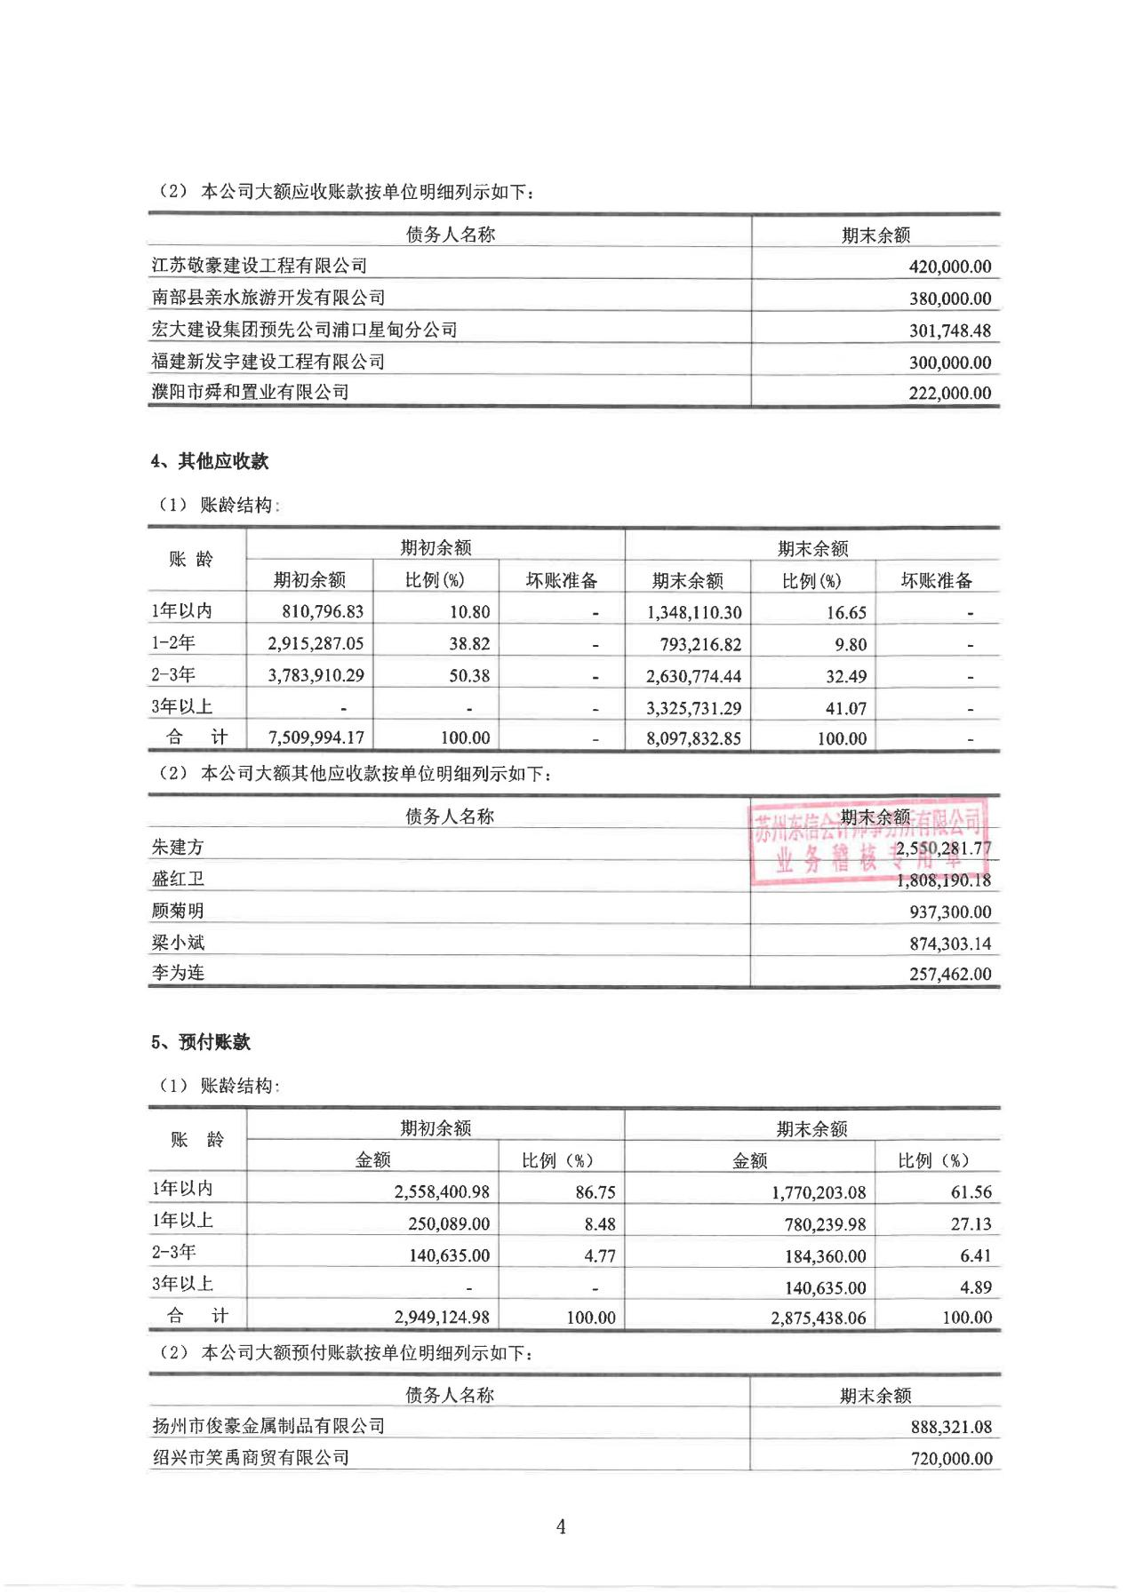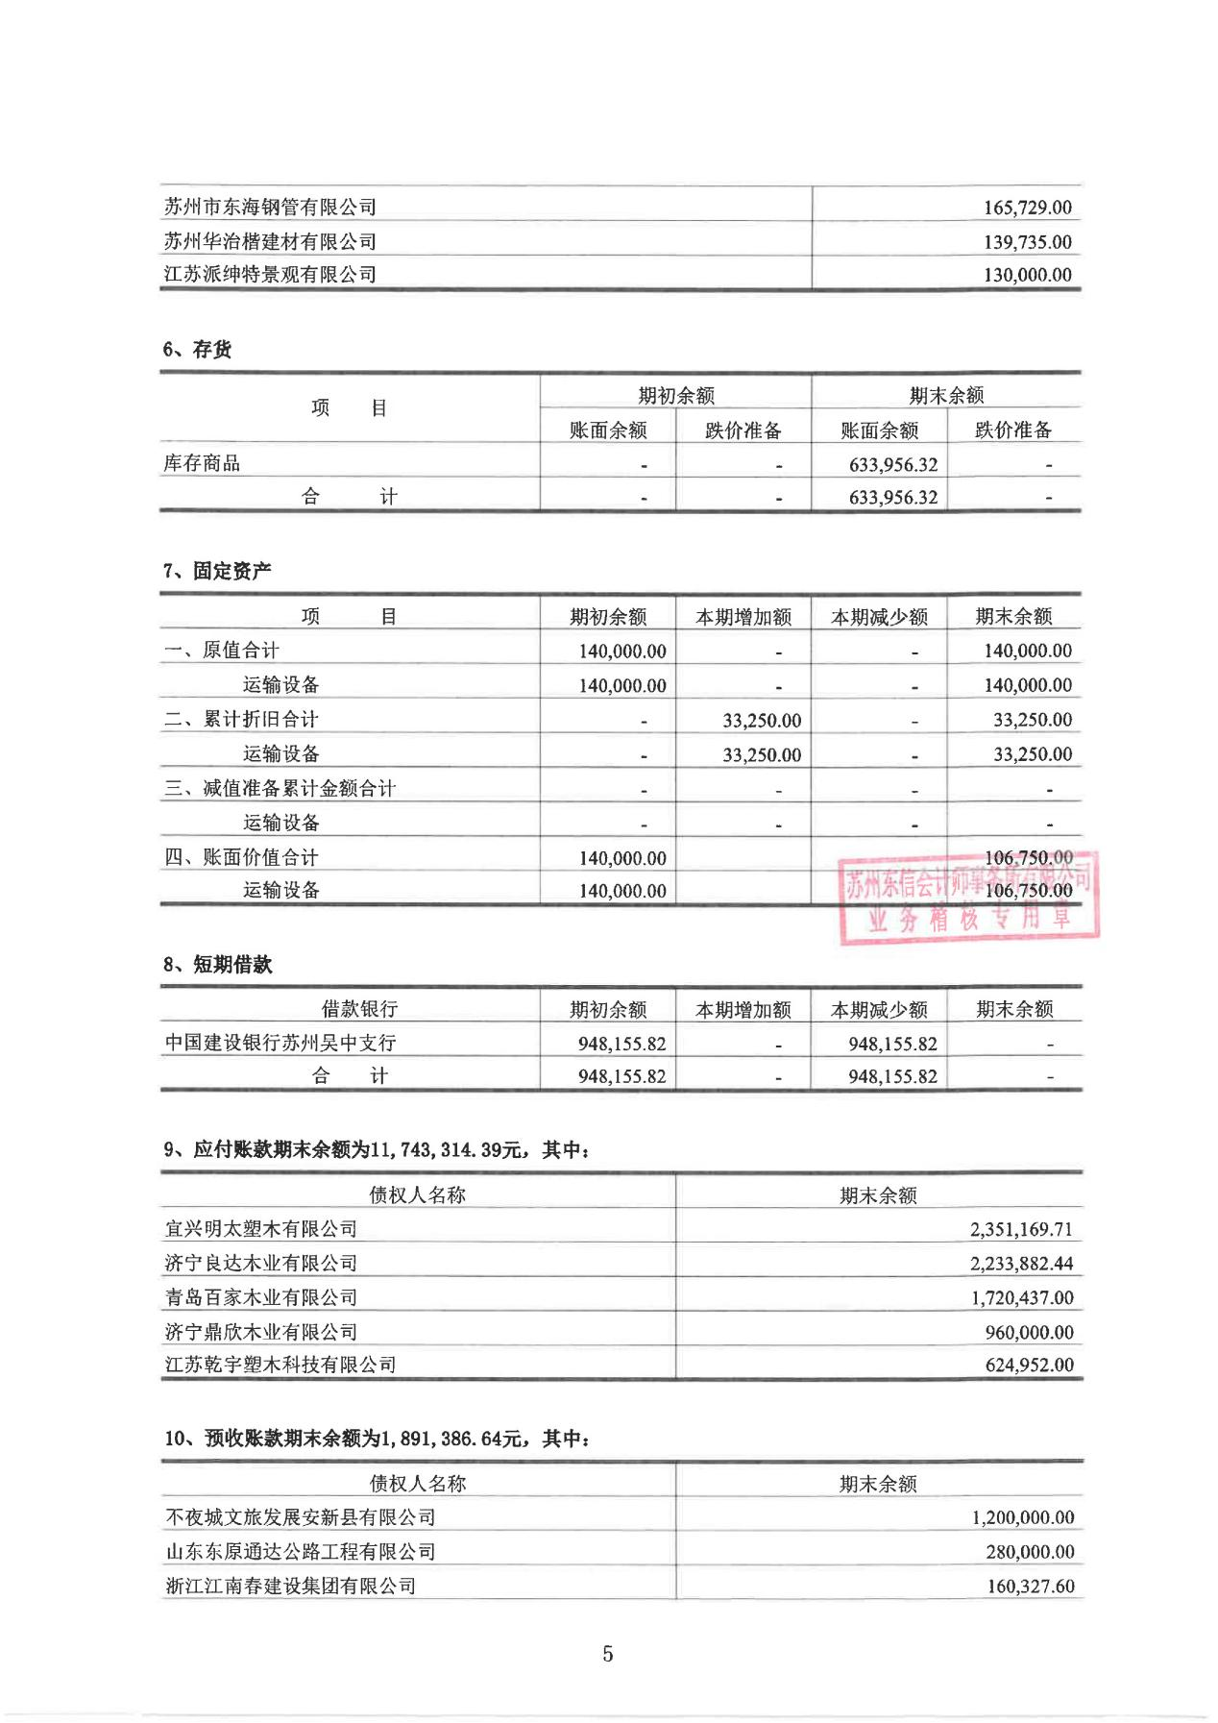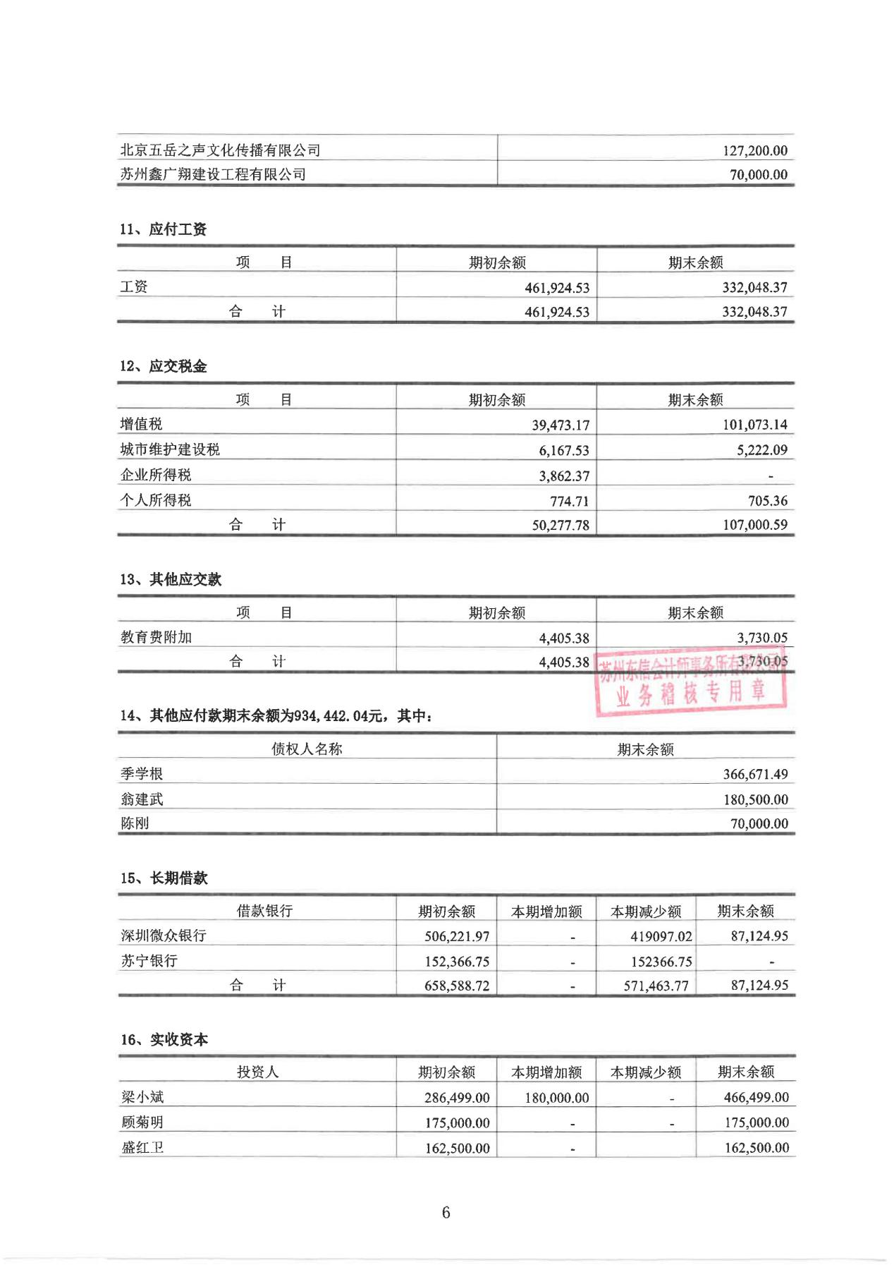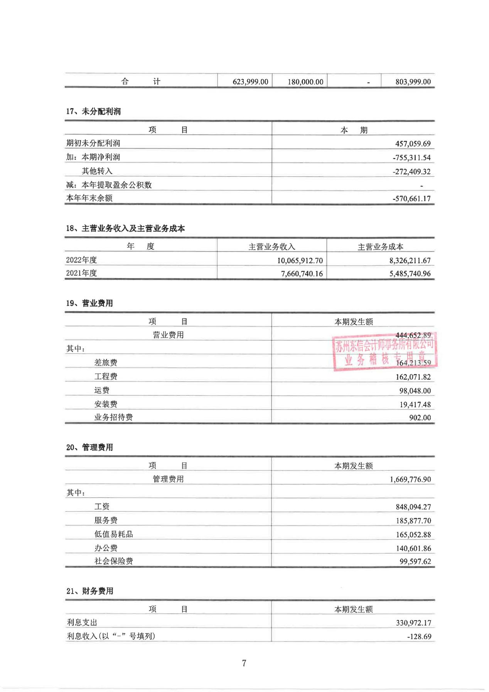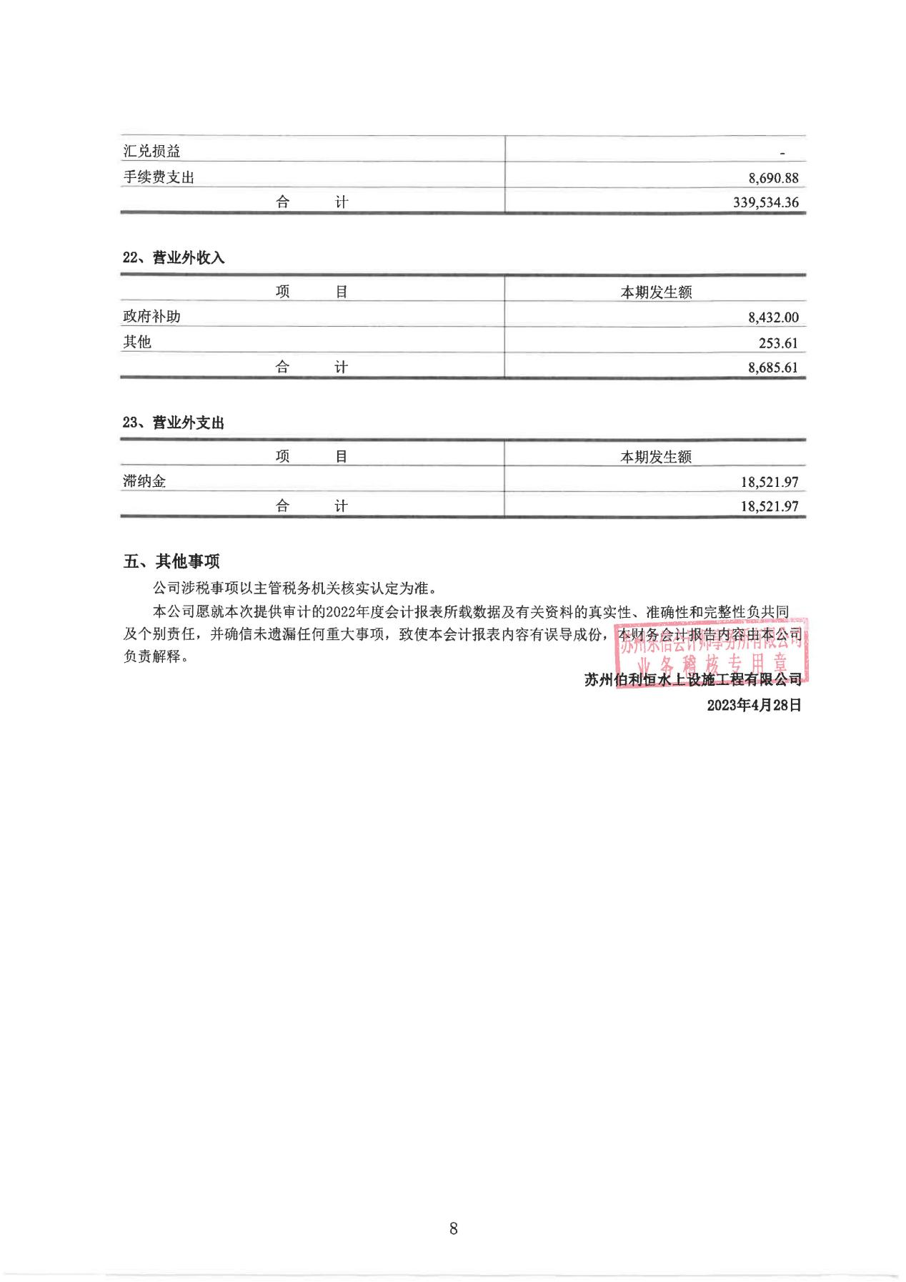

**六、中小企业声明函**

　　本公司（联合体） 郑重声明， 根据《政府采购促进中小企业发展管理办法》（财库﹝ 2020﹞ 46 号） 的规定， 本公司（联合体） 参加 木里县航务海事发展中心（单位名称）的 木里县航务海事发展中心船舶停靠平台采购项目 （项目名称） 采购活动， 提供的货物全部为符合政策要求的中小企业制造。 相关企业（ 含联合体中的中小企业、 签订分包意向协议的中小企业） 的具体情况如下：

1. 木里县航务海事发展中心船舶停靠平台（标的名称）， 属于建筑业 （采购文件中明确的所属行业）；制造商为 苏州伯利恒水上设施工程有限公司（企业名称）， 从业人员 10 人， 营业收入为 900 万元， 资产总额为 300 万元， 属于 小型企业 （中型企业、小型企业、微型企业）；

2. （标的名称） ， 属于 （采购文件中明确的所属行业）；制造商为 （企业名称）， 从业人员 人， 营业收入为 万元， 资产总额为 万元， 属于 （中型企业、小型企业、 微型企业）；

……

以上企业， 不属于大企业的分支机构， 不存在控股股东为大企业的情形， 也不存在与大企业的负责人为同一人的情形。

本企业对上述声明内容的真实性负责。 如有虚假， 将法承担相应责任。

企业名称（盖章）：

日 期：2023年12月14日

从业人员、 营业收入、 资产总额填报上一年度数据， 无上一年度数据的新成立企业可不填报

**七、无行贿犯罪记录承诺函**

木里县政府采购中心：

本单位作为 木里县航务海事发展中心船舶停靠平台采购项目（项目名称及采购编号）的投标人，现郑重承诺：我单位苏州伯利恒水上设施工程有限公司 （单位名称）及其现任法定代表人梁小斌（名字），身份证号 32108419771211081X、主要负责人 （名字），身份证号： ，在投标前三年内不具有行贿犯罪记录。

本公司对上述承诺的内容事项真实性负责。如经查实上述承诺的内容事项存在虚假，我公司愿意接受以提供虚假材料谋取中标追究法律责任。

投标人名称：苏州伯利恒水上设施工程有限公司（单位盖章）。

法定代表人或授权代表（签字或加盖个人名章）：

投标日期: 2023年12月14日。

**八、报价函**

木里县政府采购中心：

1.我方全面研究了“木里县航务海事发展中心船舶停靠平台采购项目”项目询价通知书（项目编号：MLZC2023-059号），决定参加贵单位组织的本项目询价采购。

2.我方自愿按照询价通知书规定的各项要求向采购人提供所需货物及服务。

3.一旦我方成交，我方将严格履行政府采购合同规定的责任和义务。

4.我方同意本询价通知书依据政府采购有关规定对我方可能存在的失信行为进行惩戒。

5.我方为本项目提交的资格性响应文件1份，技术服务性（响应文件一式二份，正本1份，副本1份），**报价单一份（单独密封）**，用于技术评审和询价报价。

6.我方愿意提供贵单位可能另外要求的，与询价报价有关的文件资料，并保证我方已提供和将要提供的文件资料是真实、准确的。

7.本次询价，我方报价有效期为询价通知书规定的起算之日起 60天。

供应商名称：苏州伯利恒水上设施工程有限公司（盖单位公章）

法定代表人或授权代表（签字或盖章）：梁小斌

通讯地址：苏州太湖国家旅游度假区香山街道孙武路2011号1幢1107室

邮政编码：215164

联系电话：13862141137

传 真：0512-66016222

日 期：2023年12月14日

**九、供应商类似项目业绩一览表**

|  |  |  |  |  |  |  |
| --- | --- | --- | --- | --- | --- | --- |
| **年份** | **用户名称** | **项目名称** | **完成时间** | **合同金额** | **是否通过验收** | **备注** |
| 2022 | 浙江省疏浚工程有限公司 | 嘉兴市北部湖荡整治及河湖连通工程（秀洲片）PPP项目 | 2022.10.6 | 838,980 | 是 |  |
| 2023 | 抚远市黑瞎子岛旅游投资发展  有限责任公司 | 东极旅游区贝亮沙滩营地  垂钓水上浮台采购项目 | 2023.8.15 | 950,000 | 是 |  |
|  |  |  |  |  |  |  |
|  |  |  |  |  |  |  |
|  |  |  |  |  |  |  |
|  |  |  |  |  |  |  |
|  |  |  |  |  |  |  |
|  |  |  |  |  |  |  |

注：供应商（仅限于供应商自己的）以上业绩需提供有关书面证明材料。“合同金额”需提供合同复印件；“是否通过验收”需提供合同验收合格或用户单位书面证明材料。

供应商名称：苏州伯利恒水上设施工程有限公司（盖单位公章）

法定代表人或授权代表（签字）：

日期：2023年12月14日

1、嘉兴市北部湖荡整治及河湖连通工程（秀洲片）PPP项目

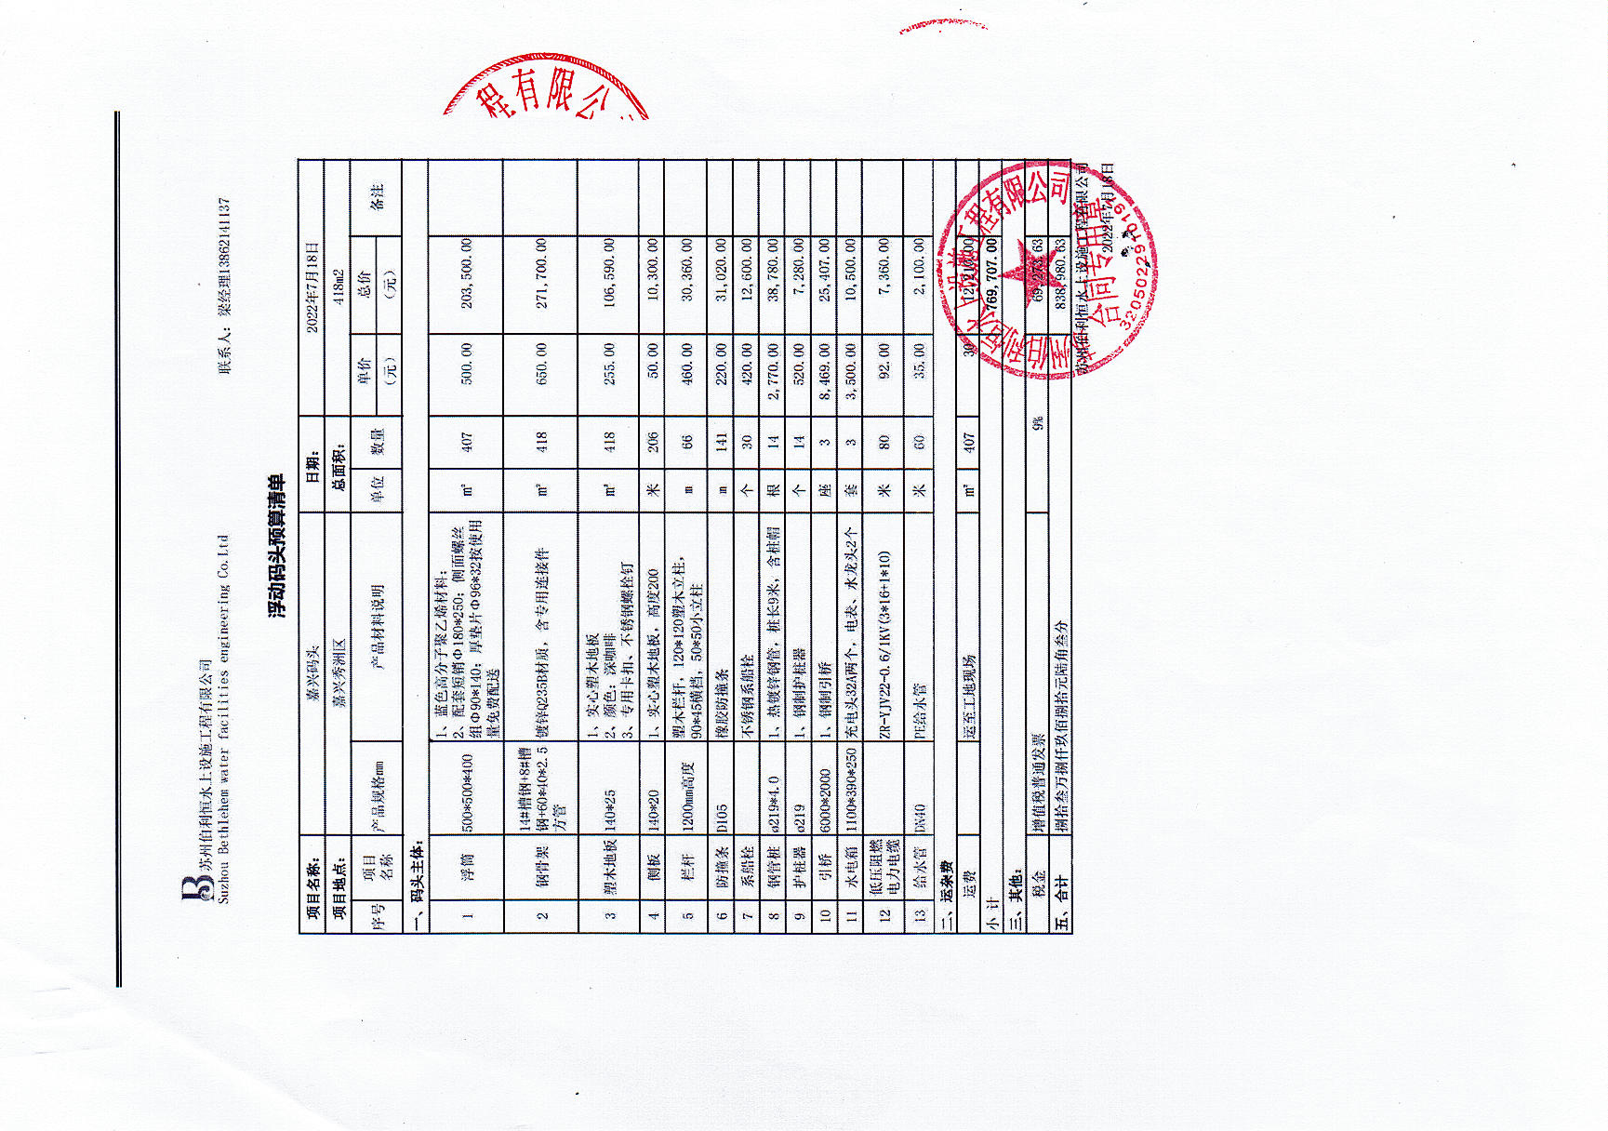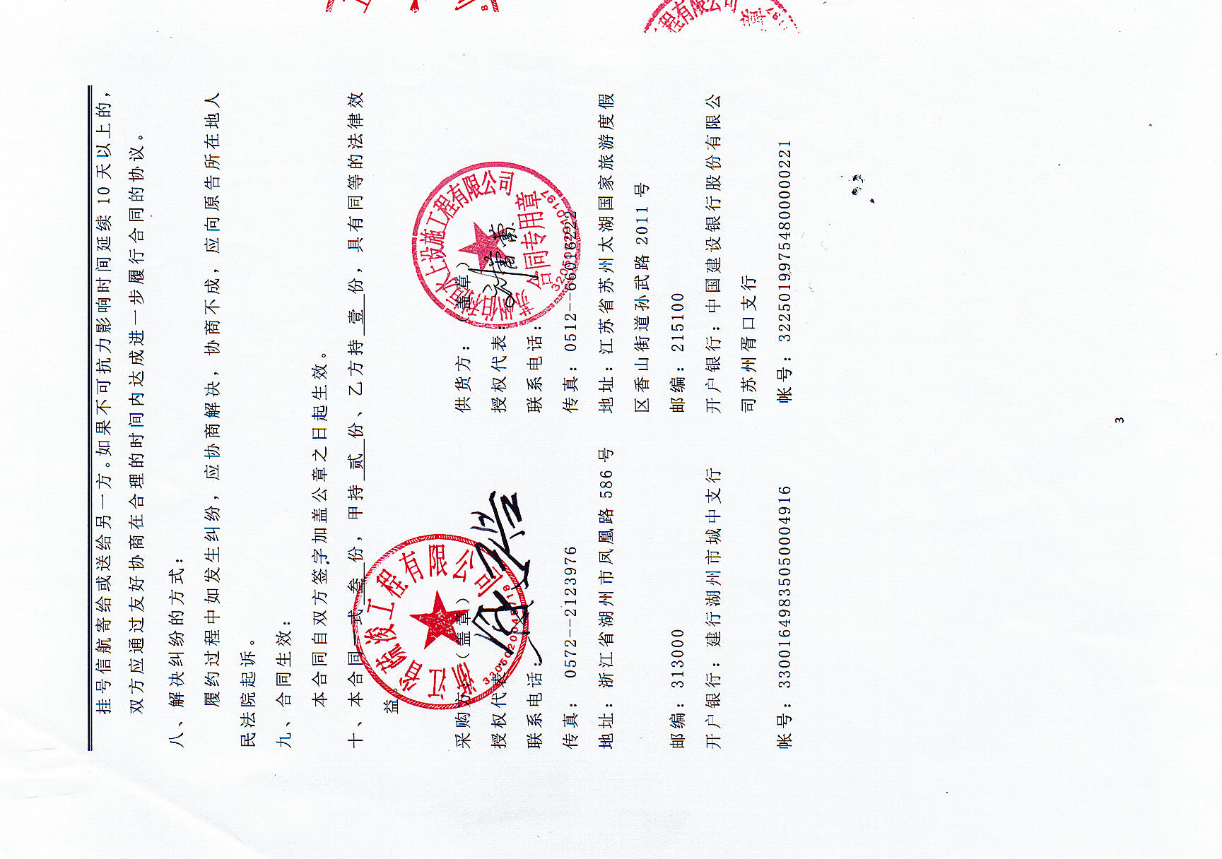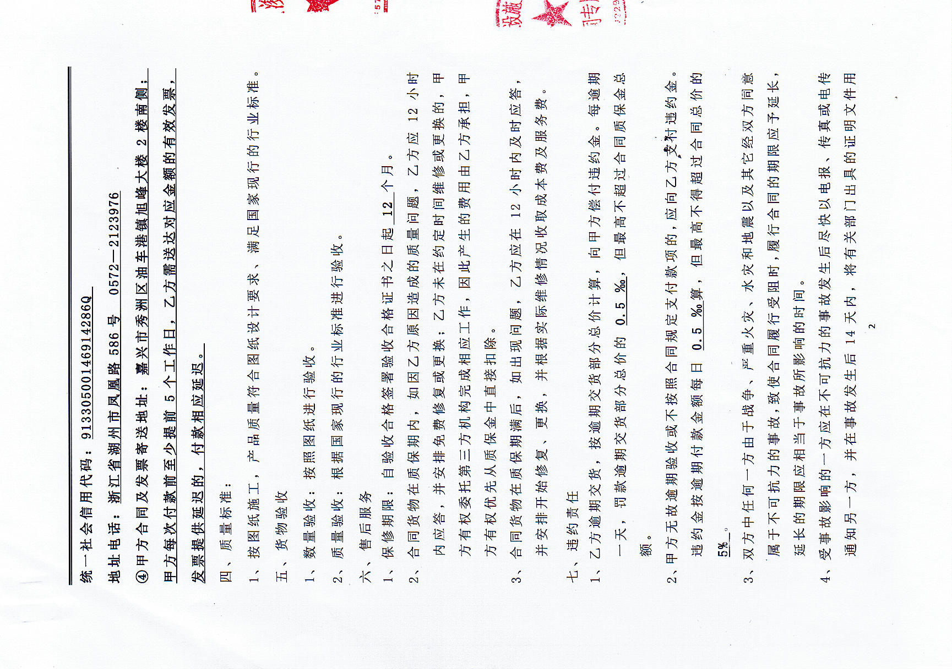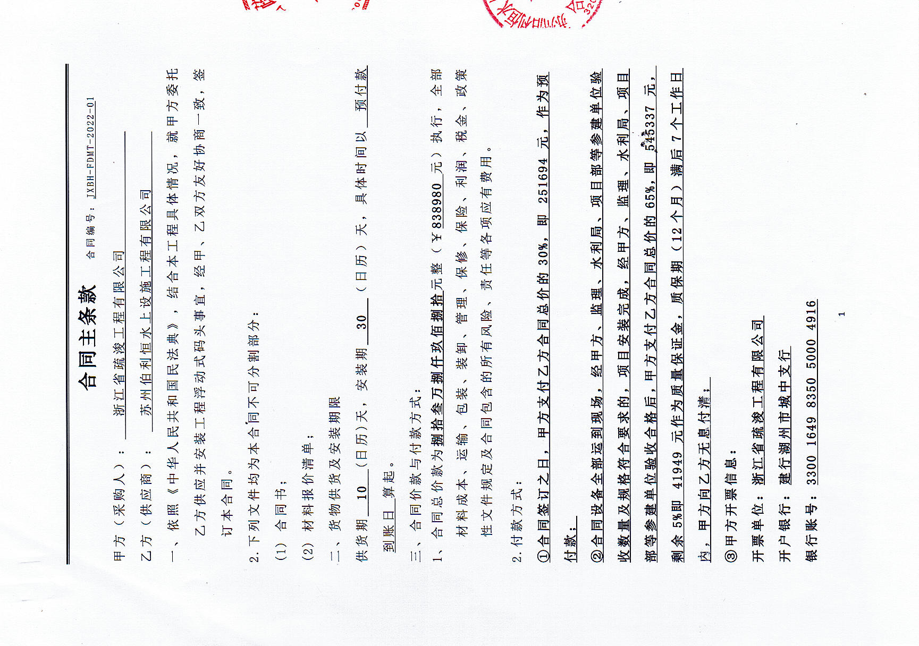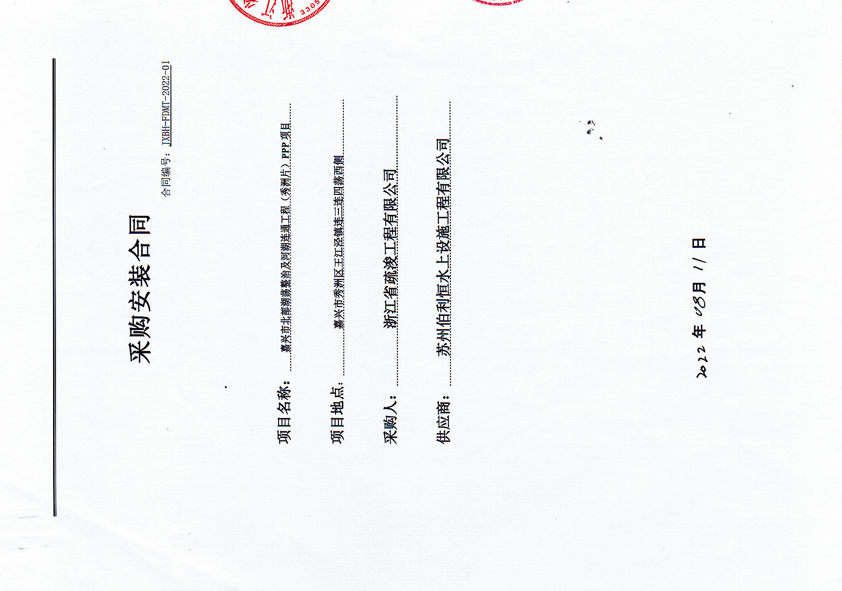

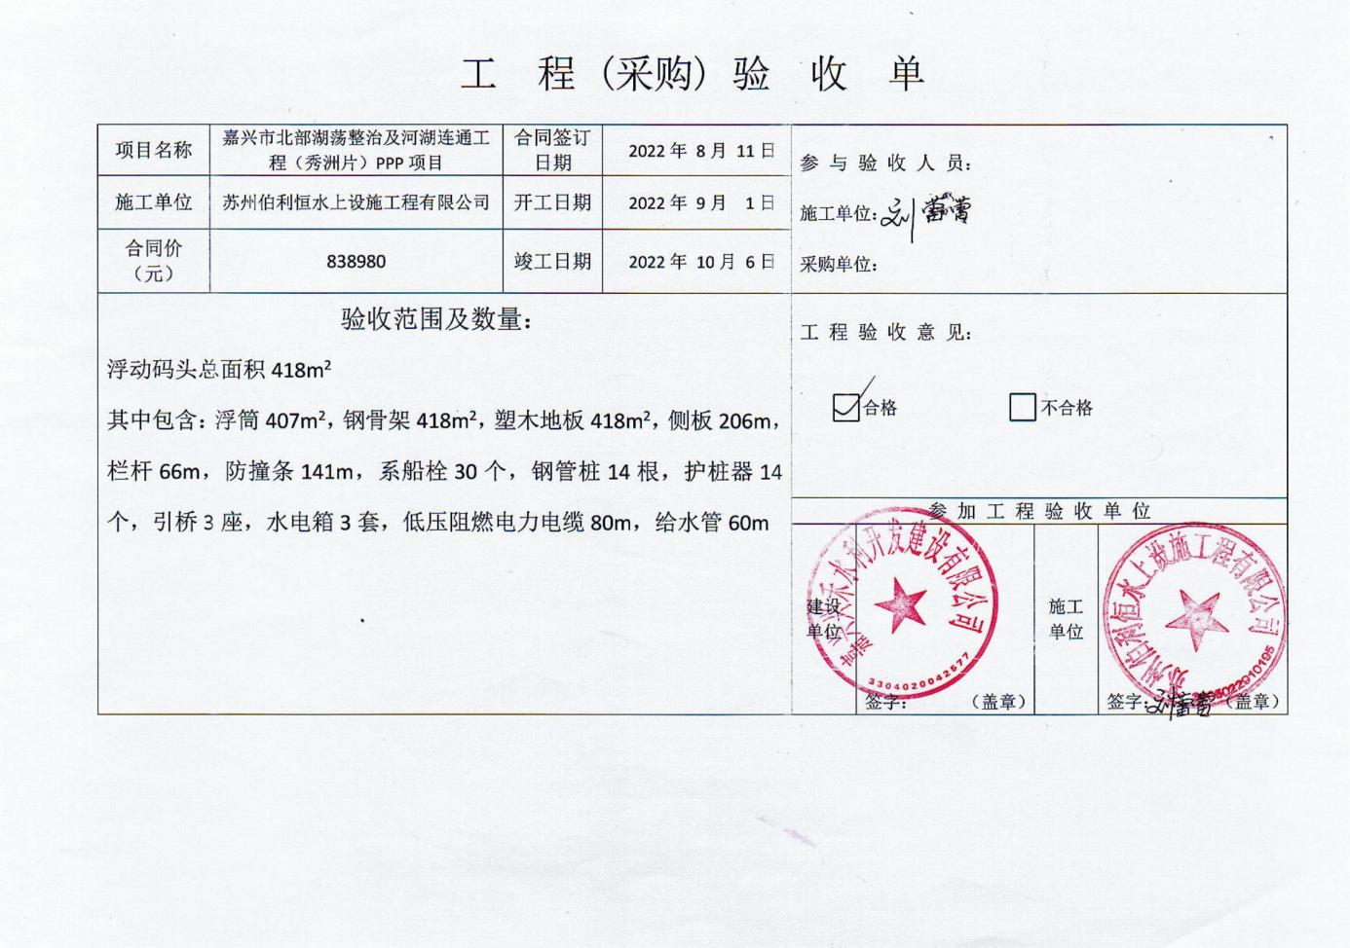

2、东极旅游区贝亮沙滩营地垂钓水上浮台采购项目

